**森林火险气象等级预报**

2025年09月08日

**湖南省气象台 签发：陈静静**

一、未来三天天气预报

**8日晚至10日白天受台风“塔巴”外围云系影响，省内多阵性降雨，其中湘南、湘中以北局地暴雨；10日晚至11日降雨减弱。具体预报：**

**今天晚上至明天白天**，多云到阴天，大部分地区有小到中阵雨或雷阵雨，常德南部、益阳、娄底西部、长沙西部、怀化南部、邵阳南部及永州南部部分地区大雨，局地暴雨；湘南南风2～3级，其他地区北风2～3级，雷雨时局地阵风7～9级；最高气温湘南32～36℃，其他地区27～31℃，最低气温22～26℃。

**9日晚上至10日白天**，多云到阴天，有阵雨或雷阵雨，其中湘北、湘西部分地区中雨，湘北局地大到暴雨；湘南南风2～3级，其他地区北风2～3级，雷雨时局地阵风7～9级；最高气温湘南33～35℃，其他地区28～32℃，最低气温22～26℃。

**10日晚上至11日白天**，多云，大部分地区有阵雨或雷阵雨，其中湘西北局地中雨；南风2～3级；最高气温30～35℃，最低气温22～26℃。

二、未来三天森林火险气象等级预报

**9日**，全省大部分地区森林火险气象等级较低。（图1)

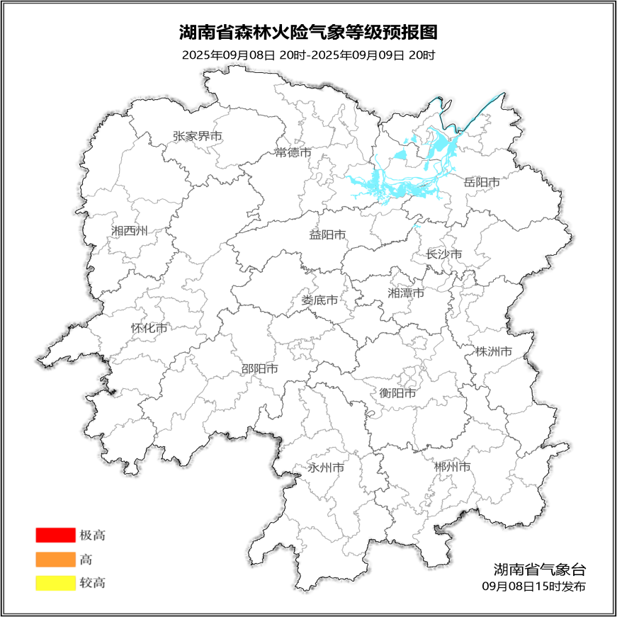

**图1 湖南森林火险气象等级预报（09月09日）**

**10日**，全省大部分地区森林火险气象等级较低。（图2)

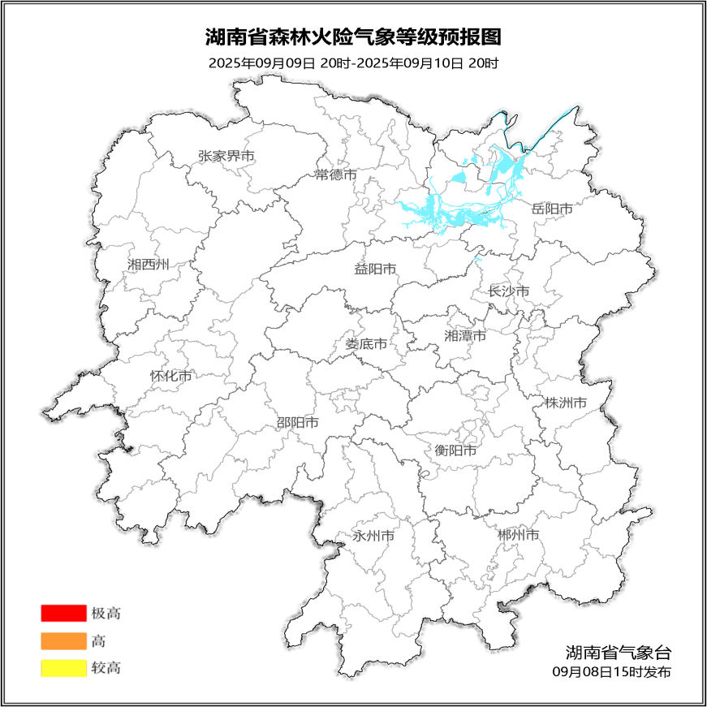

**图2 湖南森林火险气象等级预报（09月10日）**

**11日**，全省大部分地区森林火险气象等级较低。（图3)

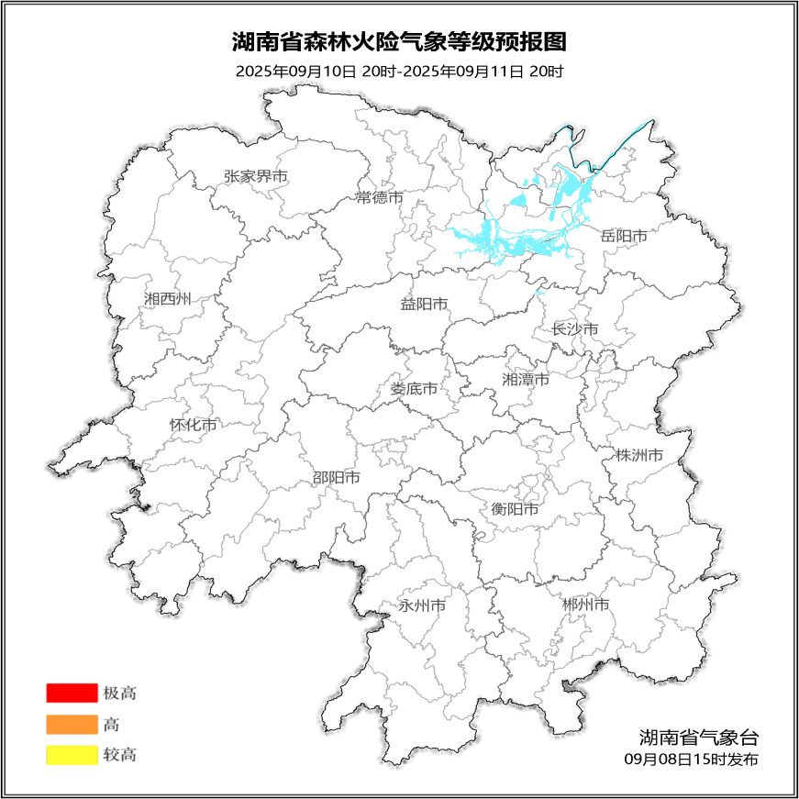

**图3 湖南森林火险气象等级预报（09月11日）**

三、关注与建议

未来三天，全省大部分地区森林火险气象等级较低。

湖南省气象台